<코나미>
・비즈니스
1. **비디오 게임** - 비디오 게임의 개발과 판매(메탈기어 솔리드 캐슬바니아 프로에볼루션 사커(PES현 eFootball)
2. **어뮤즈먼트** - 아케이드 게임기 및 놀이 시설용 기기를 제공.또, 그들은 파칭코나 파칭코(マシンも国製造) 머신
3. **카드게임** - '유희왕' 카드게임
4. 스포츠
5. 디지털 엔터테인먼트 - 모바일 게임과 온라인 게임
・매출
3,405.39억
・본사
104-0053
東京都中央区晴海一丁目8番11号
晴海アイランドトリトンスクエア オフィスタワーY棟 39階
・주식그래프
・회사 비젼 또는 이념 경영자의 인사글 찾아오기
Customer oriented
최고 수준의 상품·서비스를 제공함으로써 고객의 만족도를 극대화
Challenge
아무도 경험하지 못한 꿈과 감동을 제공하기 위해 매일 도전을 쌓고 창조와 혁신을 창조

response to change

시대의 변화를 민감하게 파악하고 유연하게 대응
Compliance
법과 윤리를 준수하는 것은 신뢰를 얻는 첫걸음. 작은 실수로도 회사 전체에 영향을 미친다는 사실을 인식하고 성실하게 업무에 매진
・평판 찾아보기 (스크린샷)
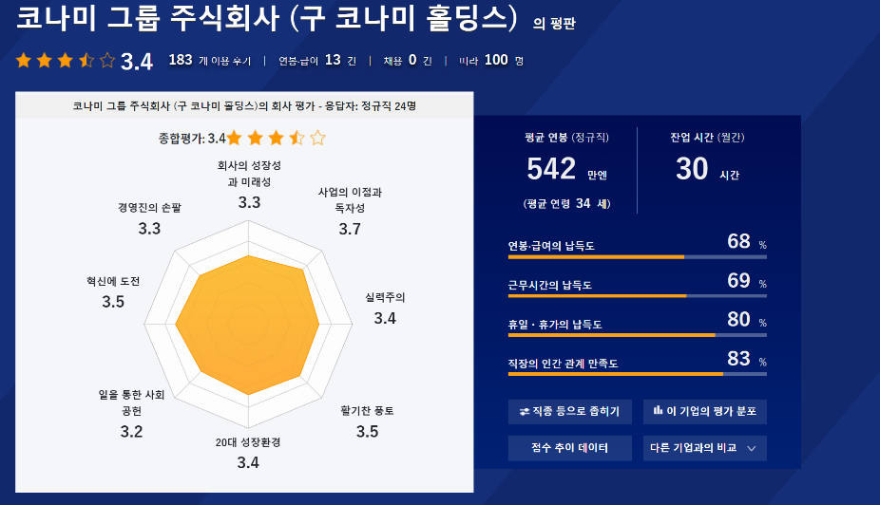

・연간결산서
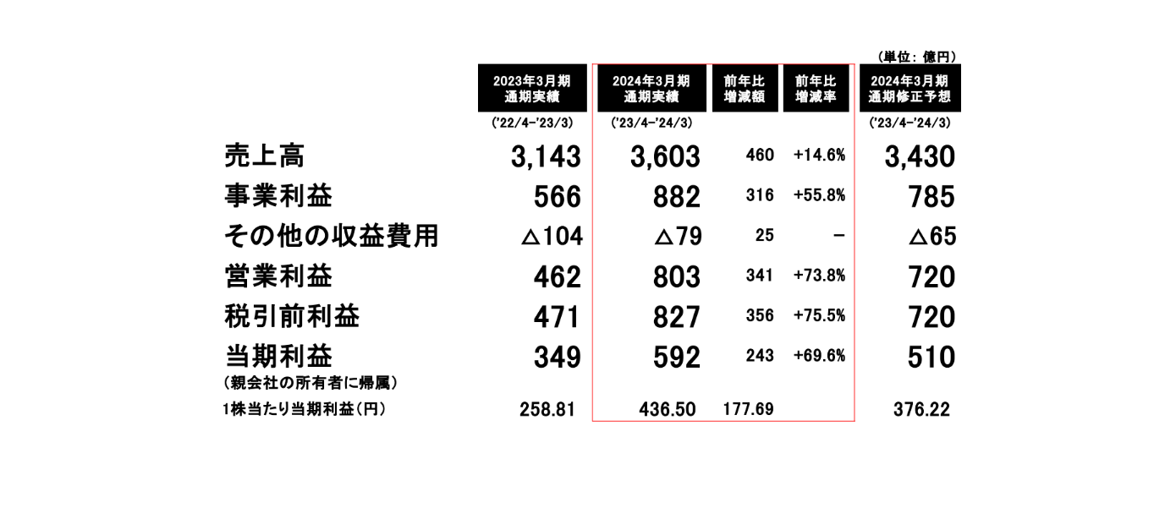
＜미쓰비시 전기＞
・비즈니스
1. 에너지와 전기 시스템 - 전력 생성 및 배전 시스템, 스마트 그리드 기술, 태양광 발전 시스템 등
2. 산업 자동화 - 공장 자동화 기술, 프로세스 제어 시스템, 로보틱스 등 제조업을 위한 기술을 제공
3. 정보 및 통신 시스템 - 위성 통신 시스템, 네트워크 인프라, 데이터 센터 설계 및 운영 등이 포함
4. 전자 기기 - 반도체 디바이스나 액정 디스플레이, 그 외의 전자 부품등을 제조
5. 가정용기기- 에어컨, 냉장고, 세탁기등의 가전제품
6. 빌딩 시스템 - 엘리베이터나 에스컬레이터 등의 빌딩 관리 시스템을 제공
7. 교통 관련 - 철도 차량이나 자동차용의 전기 부품, 신호 시스템 등 교통 인프라 전용의 기술
・매출
5.26조
・본사
〒100-8310 東京都千代田区丸の内二丁目7番3号（東京ビル）
・주식그래프
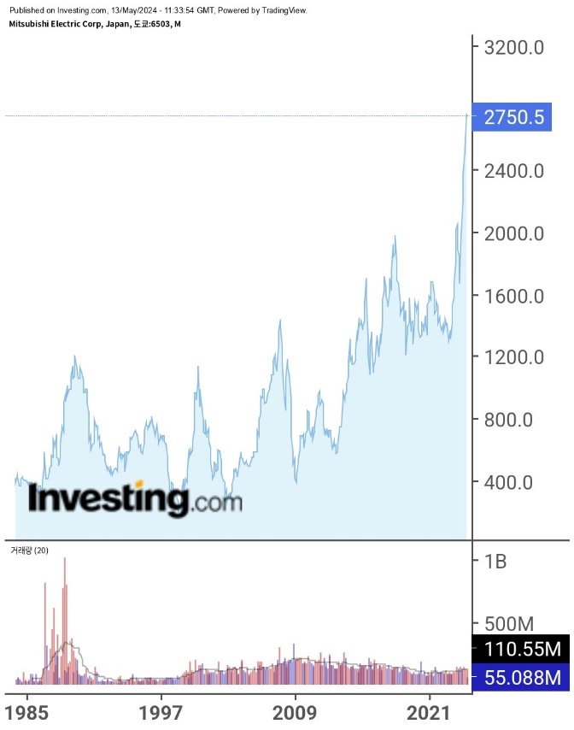
・회사 이념
신뢰
사회·고객·주주·거래처 및 함께 일하는 종업원과의 신뢰관계를 소중히 한다.
품질
사회와 고객의 만족을 얻을 수 있는 제품·서비스를 최고의 품질로 제공한다.
기술
기술력·현장력의 향상을 도모해 새로운 가치를 제공한다.
윤리·준법
사회규범 및 법령을 준수하고 높은 윤리관을 가지고 행동한다.
사람
모든 사람의 안전·건강을 배려함과 동시에 사람의 다양성을 이해하고 인격·인권을 존중한다.
환경
자연과의 조화를 도모해 지구 환경의 보호와 향상에 노력한다.
사회
기업 시민으로서 더 나은 사회 만들기에 공헌한다.
・평판
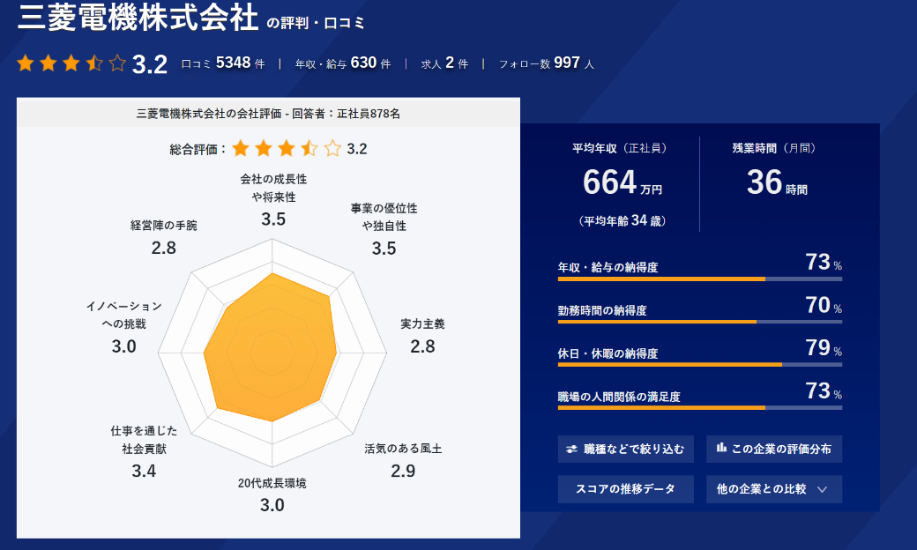

<요코하마 은행>
・비즈니스
1. 예금 계좌 : 보통 예금 계좌나 정기 예금 계좌 등 다양한 종류의 예금 계좌를 제공
2. 융자 서비스: 개인용 주택 융자나 자동차 융자, 법인용 자금 조달 등 융자 서비스도 3. 보험 상품: 생명 보험이나 의료 보험, 자동차 보험 등, 보험 상품도 취급
4. 투자상품: 주식이나 채권, 투자신탁 등의 금융상품을 제공
5. 국제 송금 서비스 : 해외 송금이나 외화 환전 등 국제 송금에 관한 서비스도 제공
6. 인터넷뱅킹 및 모바일뱅킹 : 온라인 계좌관리 및 거래가 가능한 인터넷뱅킹 서비스 및 모바일 앱을 제공
・매출
1,730억엔(2022년도 결산)
・본사
〒220-8611
神奈川県 横浜市 西区みなとみらい3丁目1番1号
・주식그래프
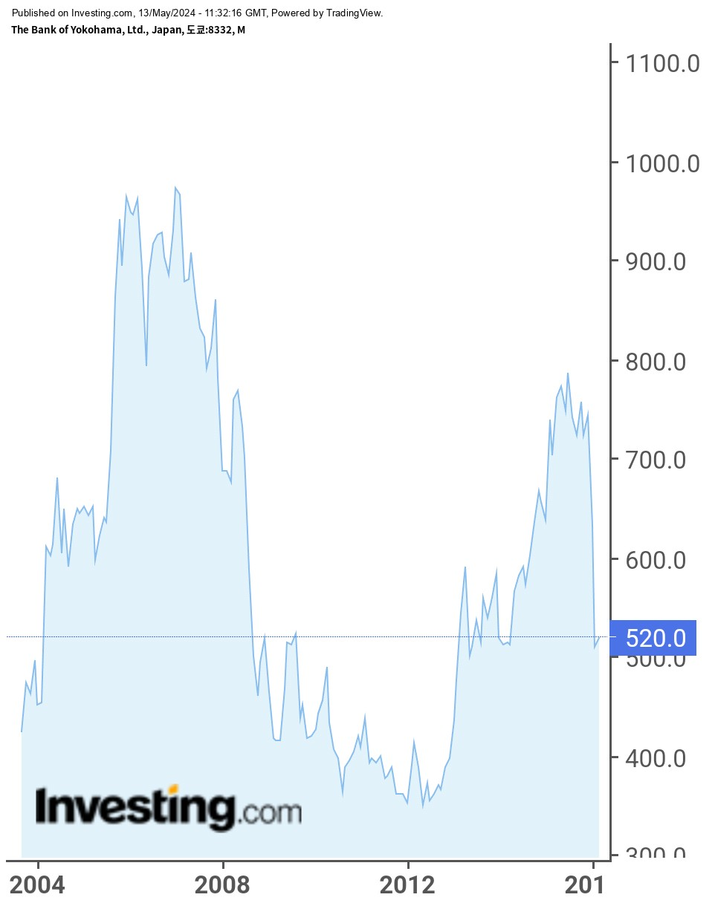
・회사 비젼 또는 이념 경영자의 인사글 찾아오기
지역의 금융 시스템의 담당자로서의 역할을 인식해, 활력이 넘치는 인재의 개발, 육성을 적극적으로 행해, 고객 한사람 한사람에게 가장 걸맞는 금융 서비스의 제공을 통해서, 지역에 다가와 여러분으로부터 신뢰받는 은행을 목표로 한다.
・평판 찾아보기 (스크린샷)
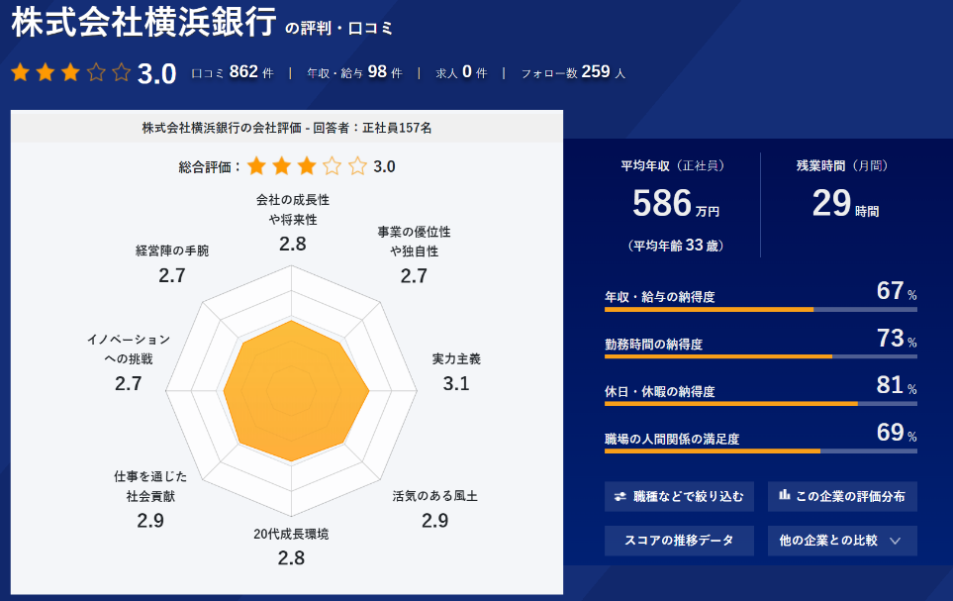

＜스미토모 부동산＞
・비즈니스
1. 부동산 매매·임대: 주택이나 상업용 부동산의 매매나 임대 중개.여기에는 주택, 아파트, 아파트, 점포, 사무실, 창고 등의 거래가 포함.
2. 부동산 관리 : 임대물건 관리업무를 수행하고 있으며, 임대료 징수, 수선·유지보수 준비, 입주자와의 연락 등을 수행.
3. 부동산 평가: 부동산의 가치를 평가하고 시장 가격을 산출하는 평가 업무를 수행.여기에는 매각이나 구입, 상속 등의 목적으로 평가가 포함.
4. 컨설팅: 부동산에 대한 조언과 컨설팅 서비스를 제공하고 고객의 요구에 따른 최적의 부동산 전략을 지원.
5. 토지 개발: 토지 이용 계획이나 개발 프로젝트의 입안, 실행을 실시해, 새로운 부동산 물건의 개발을 지원.
6. 리싱: 상업용 부동산의 임대 계약이나 세입자 찾기를 중개합니다.
・매출
6.91조
・본사
東京都新宿区西新宿二丁目4番1号（新宿NSビル）
・주식그래프
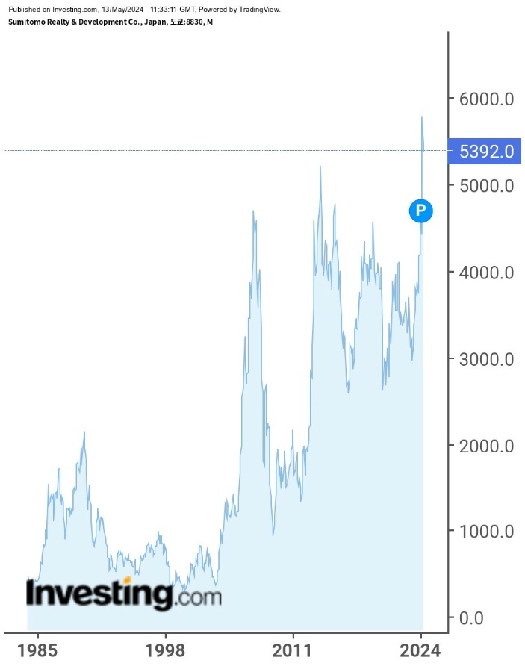
・회사 비젼 또는 이념 경영자의 인사글 찾아오기
신용과 창조
무엇보다도 '신용'을 소중히 여기며 단순한 모노즈쿠리가 아니라 항상 '개척', '도전'의 정신을 갖고, 앞으로까지 세상에 필요한 새로운 가치를 '창조'해가겠습니다.

・평판 찾아보기 (스크린샷)
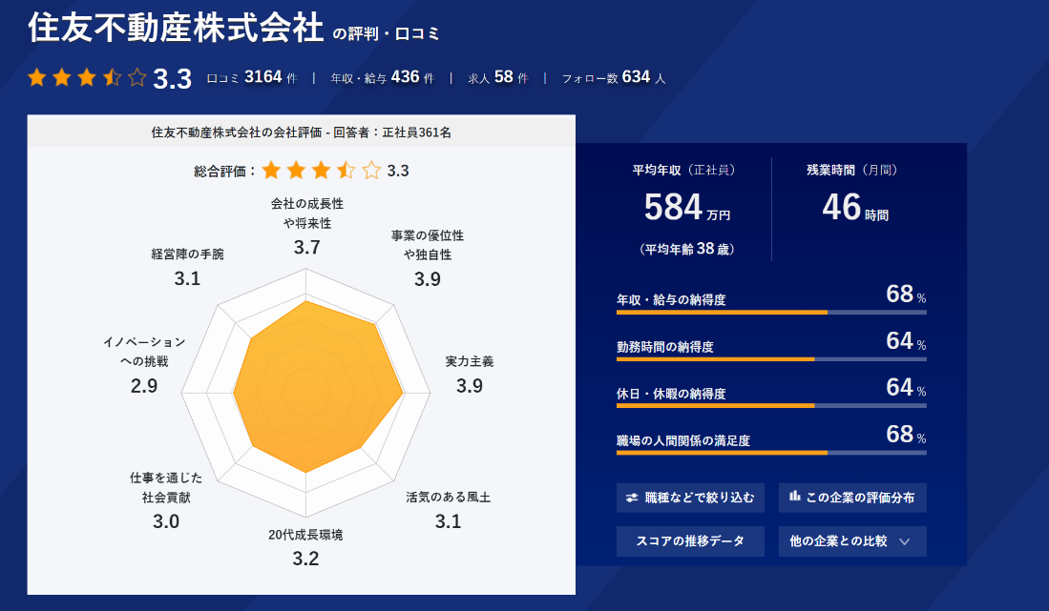

＜롯데＞
・비즈니스
식품 사업: 롯데는, 과자나 음료, 아이스크림등의 식품 사업을 전개.대표적인 상품으로는 껌, 초콜릿, 쿠키, 비스킷 등.또, 롯데는 롯데리아라고 하는 패스트 푸드 체인도 전개하고 있어 햄버거나 감자 튀김 등을 제공.
화장품 사업:롯데는, 화장품 브랜드 「롯데 하모니스틱」을 전개.스킨케어 제품이나 메이크업 제품등을 취급
의약품 사업:롯데는, 의약품의 연구 개발이나 제조·판매를 실시.특히 소화기계 약품이나 비타민 제품 등.
부동산 사업: 롯데는 부동산 개발과 부동산 임대 사업도 전개.오피스 빌딩이나 상업 시설, 주택 등.
금융사업이나 화학사업, 엔터테인먼트 사업등도
・매출
2022年度 2,820億円
・본사
〒160-0023 東京都新宿区西新宿3-20-1
・주식그래프
・회사 비젼 또는 이념 경영자의 인사글 찾아오기
(그룹미션)
신뢰받는 더 나은 제품과 서비스를 제공하며 전세계 사람들의 풍요로움에 기여합니다.
(소중한 가치)
사용자 오리엔티드
소비자의 입장이 되고 생각하는 것
「가장 소중한 고객은 소비자」라는 원점을 잊지 않고, 봉사의 마음을 가진 사람들의 풍부한 생활에 공헌할 수 있는 제품·서비스를 제공해 갑니다.
독창성
독창적인 아이디어 계속 찾기
모든 사업 영역에서 독창적 인 아이디어를 계속 찾고 도전합니다. 항상 「챌린지 정신」을 발휘해, 열정을 가지고 임하는 것으로, 환경이나 사회에 공헌할 수 있는 새로운 비즈니스 찬스를 발견해 갑니다.
퀄리티
- 모든 최상의 품질을 찾는
최고의 원료, 기술 및 장비에 의해 최고의 제품과 서비스를 제공합니다. 롯데가 생각하는 퀄리티는 제품 그 자체와 함께 고객에게 "즐거움", "맛", "쉬움"을 약속합니다.
・평판 찾아보기 (스크린샷)
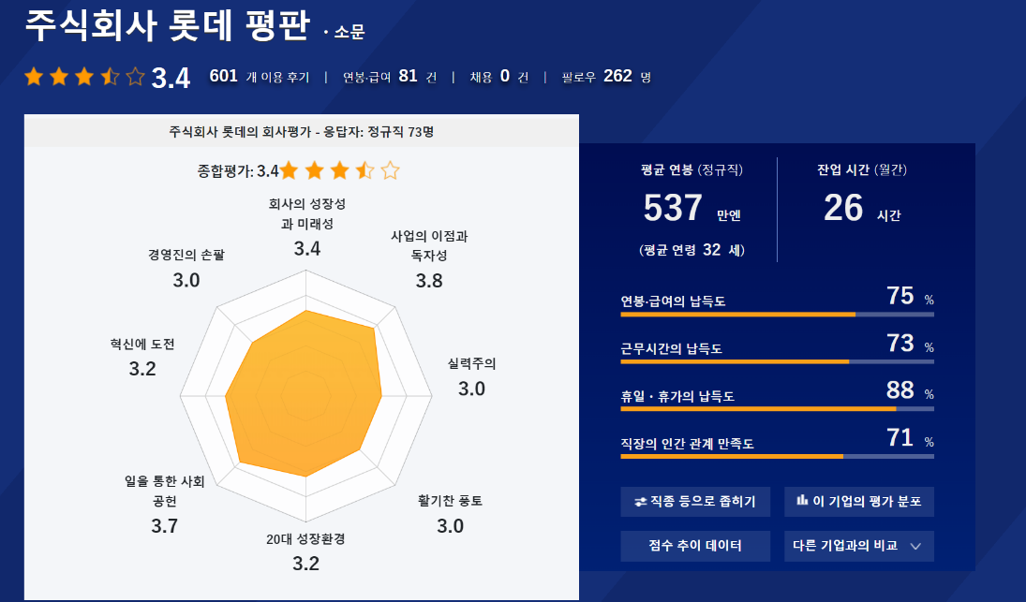

＜아사히맥주＞
・비즈니스
1. 맥주 : 아사히 슈퍼 드라이와 아사히 슈퍼 드라이 프리미엄, 아사히 슈퍼 드라이브 랙 등 다양한 맥주 제품을 제공.이것들은 캔, 병, 통 등의 형태로 판매되고 있음.
2.제3의맥주:아사히 스타일 프리와 아사히 제로 라인, 아사히 드라이 진저 에일 등 알코올 도수가 낮은 '세 번째 맥주'와 무알코올 맥주도 전개.
3. 맥주 관련 상품 : 맥주 외에도 아사히는 다양한 맥주 관련 상품을 제공.예를 들어, 맥주 잔과 잔, 맥주 서버 등.
4. 서비스 : 아사히(アサヒは)는 음식점이나 행사장용으로 맥주 배송 서비스나 기기 대여 서비스도 제공.또, 맥주의 품질 관리나 맥주 문화의 보급 활동도 실시.
・매출
2조7,690.9억
・본사
〒130-8602 東京都墨田区吾妻橋1-23-1
・주식그래프
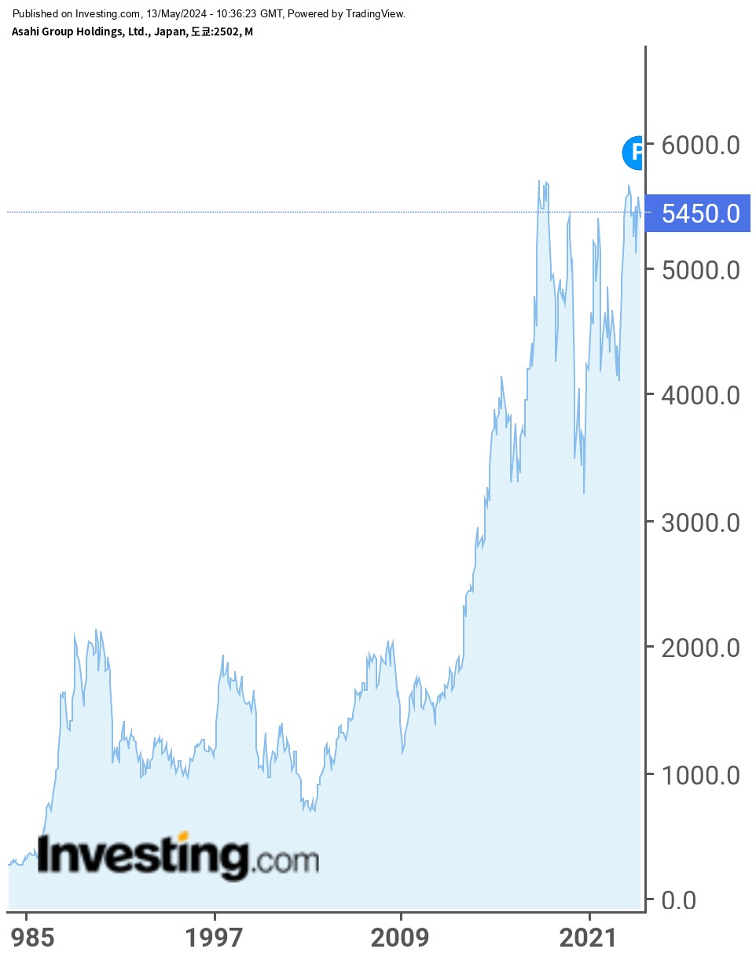
・회사 비젼 또는 이념 경영자의 인사글 찾아오기
사회에서의 사명 존재가치: 기대를 뛰어 넘는 맛, 즐거운 생활문화 창조
아사히 그룹의 아리카타, 목표로 하는 모습: 고부가가치 브랜드를 핵심으로 성장하는 글로벌가치창조기업을 지향한다
가치관: 도전과 혁신, 최고의 품질, 감동의 공유
・평판 찾아보기 (스크린샷)
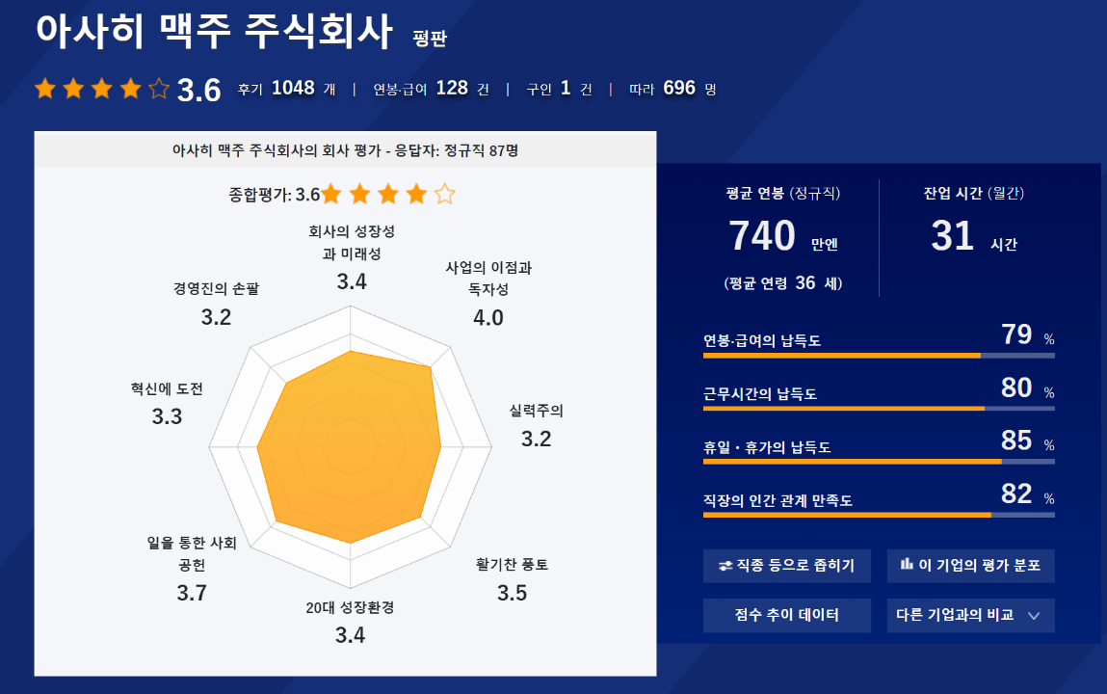

<닛산>
・비즈니스
1. 자동차 판매: 닛산은 전 세계적으로 승용차와 상용차, 전기 자동차 등의 자동차를 판매.대표적인 차종으로는 세단, SUV, 해치백, 트럭, 밴 등.
2. 전기 자동차(EV):닛산은 전기 자동차의 선구로서 닛산 리프 등의 전기 자동차를.전기 자동차의 보급을 향한 기술 개발이나 인프라 정비.
3. 하이브리드 자동차:닛산은 하이브리드 자동차도 전개하고 있어 연비 효율이 높은 하이브리드 시스템을 탑재한 차종을 제공.
4. 자율주행기술 : 닛산은 자율주행기술 연구개발에도 주력하고 있으며, 프로파일럿 등 자율주행 시스템을 탑재한 차량을 제공.
5. A/S:닛산은 판매 후에도 고객을 지원하고 있으며, 정기 점검 및 보증 서비스, 부품 교환 등의 A/S를 제공.
・매출
12조2800억
・본사
〒220-8686 神奈川県横浜市西区高島一丁目1番1号
・주식그래프
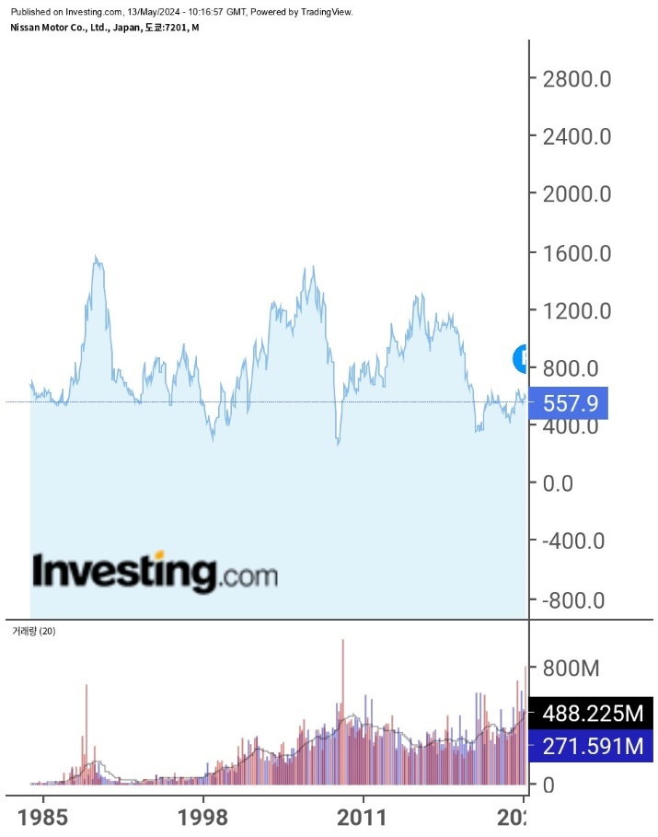
・회사 비젼 또는 이념 경영자의 인사글 찾아오기
기업목적:
사람의 생활을 풍부하게. 혁신을 계속 드라이브한다
미션:
닛산은 신뢰할 수 있는 기업으로서 독창성이 넘치고 혁신적인 자동차와 서비스를 창조하며
모든 이해 관계자에게 그 눈에 보이는 가치를 제공합니다.
・평판 찾아보기 (스크린샷)
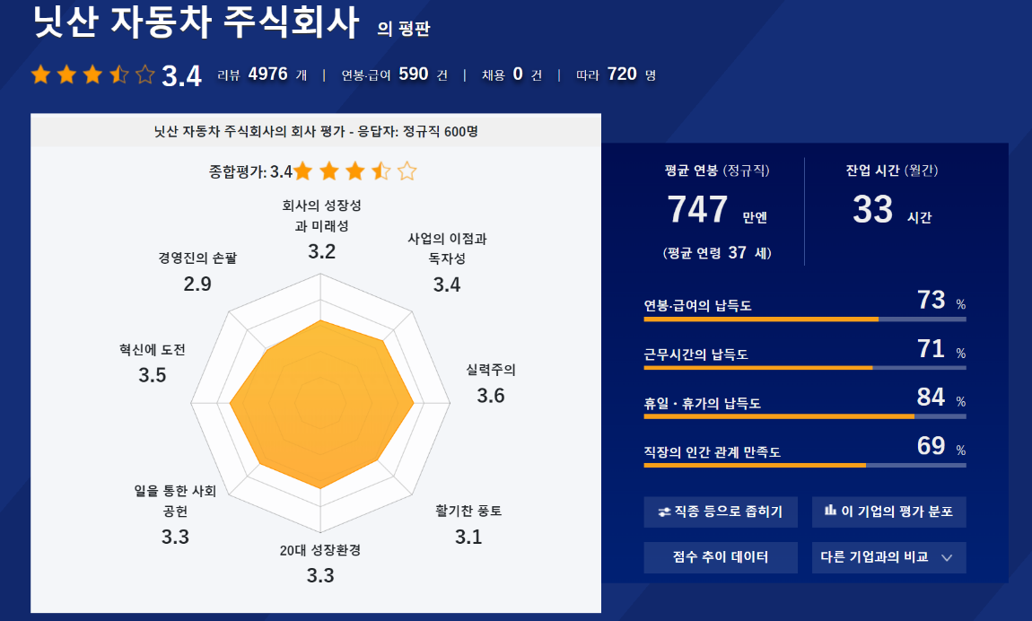

・연간결산서
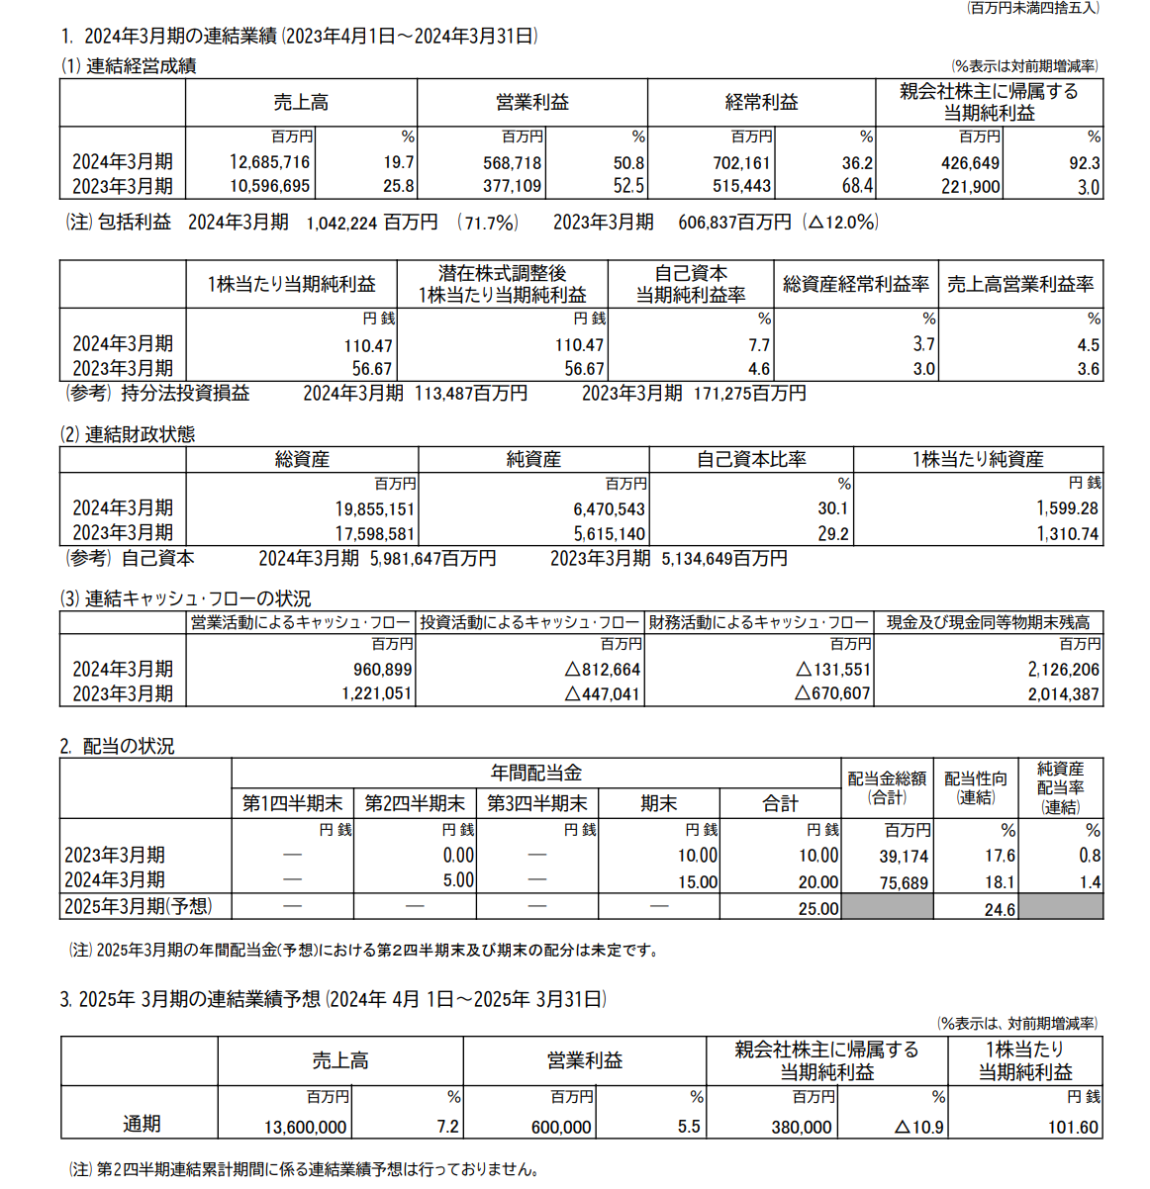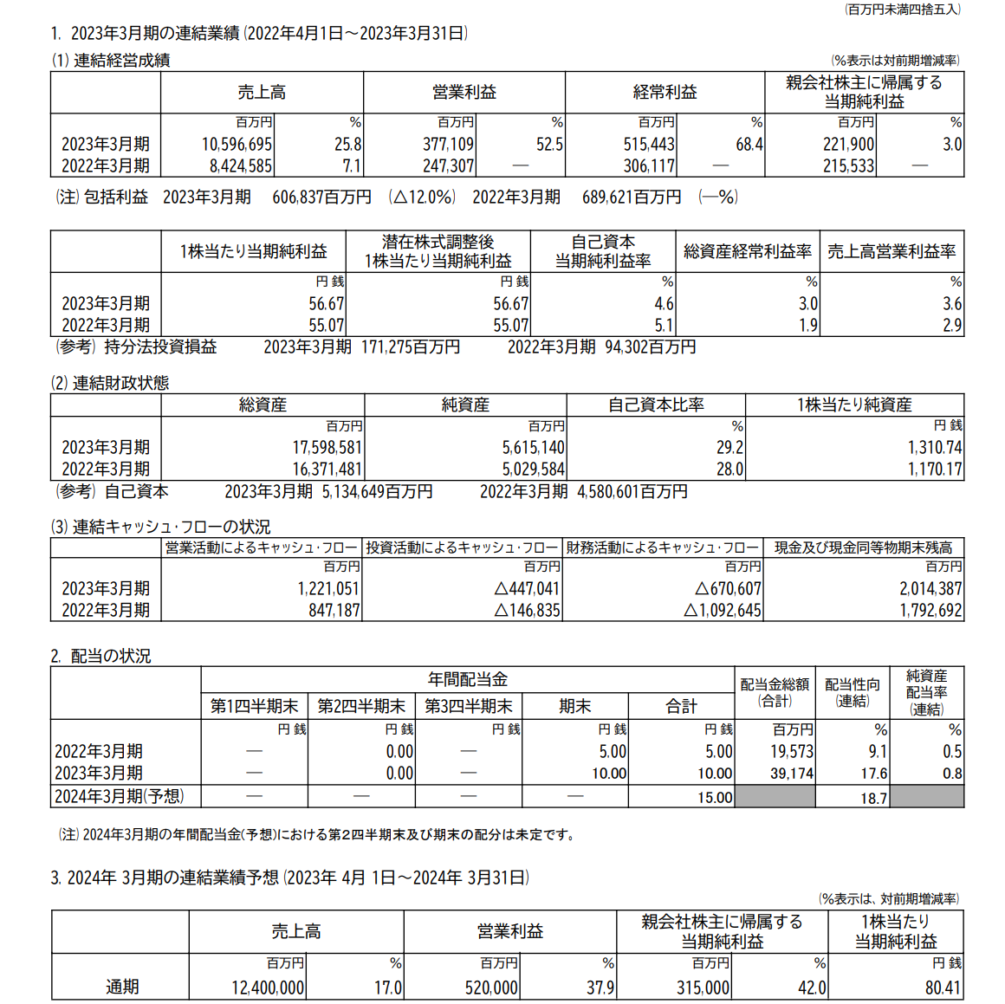
<닌텐도>
・비즈니스
1. 가정용 게임기: 닌텐도는 Nintendo Switch와 Nintendo Switch Lite 등의 가정용 게임기를 제공하고 있음.이 게임기들은 거치형과 휴대형 두 가지 모드로 놀 수 있음.
2. 게임 소프트웨어: 닌텐도(任天堂)는 자체 개발한 게임 소프트웨어를 제공.대표적인 게임 시리즈로는 '슈퍼 마리오' '젤다의 전설' '포켓몬스터' '스플래툰' 등.
3. 온라인 서비스 : 닌텐도 스위치 온라인이라는 온라인 서비스를 제공하고 있으며, 온라인 플레이와 클라우드 세이브, 특별한 게임 세일 등의 기능을 제공.
4. 모바일 앱: 닌텐도(任天堂)는 스마트폰용 게임 앱도 제공.대표 앱으로는 '슈퍼마리오 런', '파이어 엠블럼 히어로즈' '동물의 숲 포켓캠프' 등.
5. 관련 상품 : 닌텐도는 캐릭터 상품과 아미보 등의 관련 상품도 전개.또한 닌텐도 캐릭터를 사용한 테마파크 '슈퍼 닌텐도 월드'도 개설.
・매출
1조7,012.95억
・본사
京都市南区上鳥羽鉾立町11-1
・주식그래프
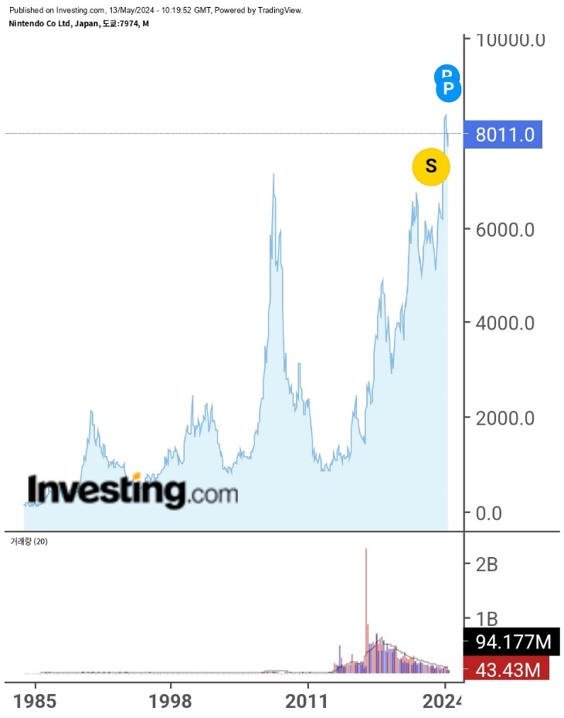
・회사 비젼 또는 이념 경영자의 인사글 찾아오기
누구나 직관적으로 즐길 수 있는 '닌텐도 독자적인 놀이'를 제공하는 것을 목표
이 독자적인 오락 체험을 실현하기 위해, 하드・소프트 일체형의 게임 전용기 비즈니스를 경영의 핵심에 두고, 연령・성별・과거의 게임 경험에 관계없이, 고객이 압도적으로 재미 있다고 느끼는 놀이를 체험할 수 있고, 한눈에 그 재미가 전해지는 독창적인 상품이나 서비스의 제안에 계속 도전하고 있습니다.
닌텐도 IP에 접하는 인구 확대, 닌텐도는 앞으로도 「엔터테인먼트는 다른 것과 다르기 때문에 가치가 있다」라는 「독창」의 정신을 소중히 하고, 시대에 맞춰 스스로를 유연하게 변화시키면서, 당사의 강점을 살린 독특한 오락을 제안한다 이를 통해 지속적인 성장과 기업 가치를 향상시키기 위해 노력할 것입니다.
・평판 찾아보기 (스크린샷)
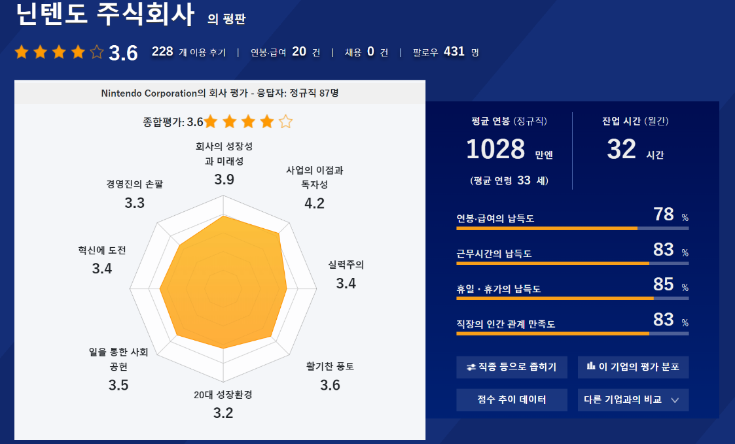

JAL
・비즈니스
1. 정기편 : 국내선 및 국제선 정기편을 제공.국내선에서는 주요 도시를 연결하는 항공편이나 지방 공항으로 가는 항공편 등을 운항.국제선에서는 세계 각지로의 직행편이나 환승편을 제공.
2. 특별한 서비스 : JAL에서는 비즈니스 클래스나 퍼스트 클래스 등의 특별한 서비스도 제공.여기에는 특별한 라운지, 우선 탑승, 고급 식사와 음료 등이 포함.
3. 마일리지 프로그램 : JAL은 JAL 마일리지 뱅크라는 마일리지 프로그램을 제공.이 프로그램에서는 항공편이나 호텔, 렌터카 등에서 마일리지를 적립할 수 있으며, 혜택 항공권이나 혜택 상품으로 교환할 수 있음.
4. 항공기 관련 서비스: JAL은 항공기 관련 서비스도 제공.여기에는 항공기 정비 및 유지 보수, 항공기 리스, 항공기 관련 부품 판매 등이 포함.
5. 지상 서비스 : JAL은 공항 체크인, 탑승 수속, 수하물 위탁 등의 지상 서비스도 제공.또한 JAL 시티라는 호텔 체인도 전개하고 있어 공항 주변 등에서 숙박 시설을 제공.
・매출
11.4973조
・본사
東京都品川区東品川二丁目4番11号 野村不動産天王洲ビル
・주식그래프
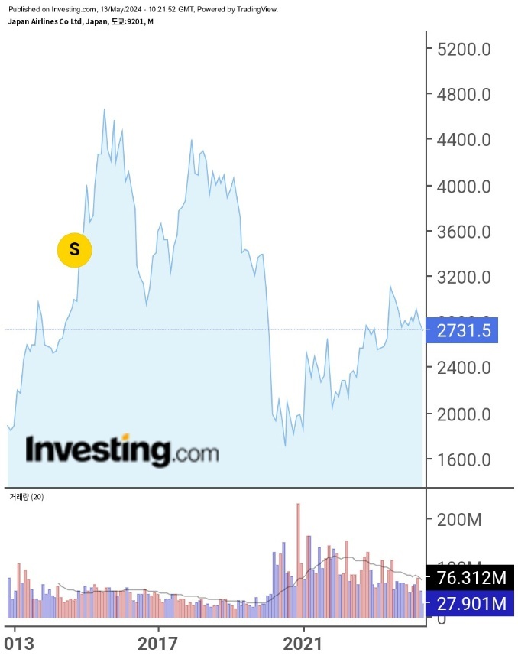
・회사 비젼 또는 이념 경영자의 인사글 찾아오기
JAL 그룹은 전 직원의 양심 양면의 행복을 추구하고,고객에게 최고의 서비스를 제공합니다.기업 가치를 높이고 사회의 진보 발전에 공헌합니다.
・평판 찾아보기 (스크린샷)
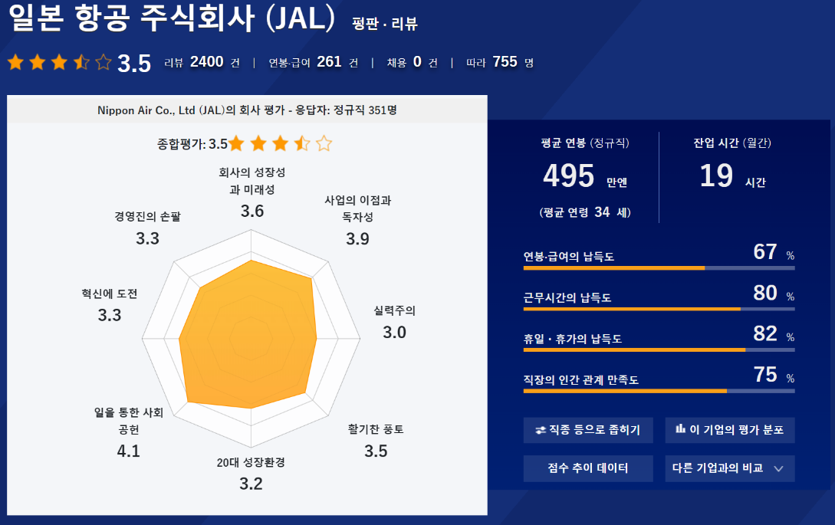
<ASAHIKASEI>
・비즈니스
화학품사업:
- 합성수지 : 폴리에틸렌, 폴리프로필렌, ABS 수지 등의 합성수지를 제조.
- 고기능 수지 : 특수한 성능을 가진 고기능 수지나 수지 제품을 제공.
- 화학제품: 염소, 암모니아, 플루오로 화합물 등의 화학제품을 제조.
섬유 및 소재 사업:
- 섬유제품 : 인조가죽, 합성섬유, 공업용 천 등의 섬유제품을 제공.
- 필름·시트 : 기능성 필름이나 고성능 시트등을 제조.
전자재료사업:
- 반도체 재료: 리소그래피 재료, 웨이퍼프 로브 등의 반도체 재료를 제공.
- 배터리 재료: 리튬 이온 전지용 세퍼레이터나 전해질 등의 배터리 재료를 제조.
의약품 사업:
- 의약품 : 의료용 의약품이나 진단약, 의료기기 등의 제조 판매.
홈·라이프케어 사업:
- 주택 건자재 : 단열재, 외벽재, 내장재 등의 주택 건자재를 제공.
- 의류 및 소모품: 의류, 패드, 기저귀 등의 소모품을 제조.
・매출
22조1704억
・본사
〒100-0006 東京都千代田区有楽町一丁目1番2号 日比谷三井タワー（東京ミッドタウン日比谷）
・주식그래프
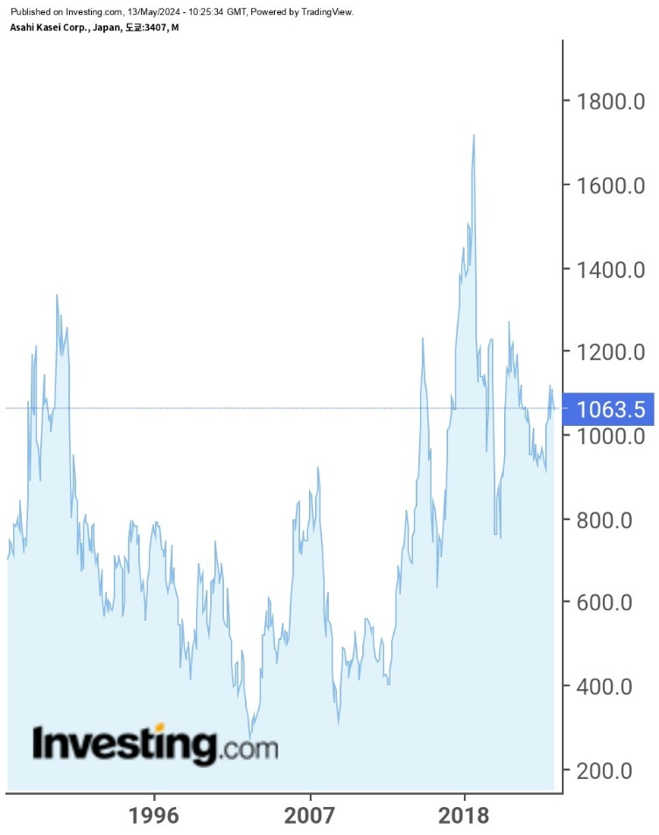
・회사 비젼 또는 이념 경영자의 인사글 찾아오기
"생명"과 "생명"을 계속 생각한다.1세기 전부터 변하지 않는 아사히화성의 이념.
사람들이 보다 좋은 생활을 실현할 수 있도록, 가장 좋은 생활 자재를, 풍부하게 저가격으로 제공하는 것
비전:
「건강하고 쾌적한 생활」과 「환경과의 공생」의 실현을 통해 사회에 새로운 가치를 제공해 나갈 것입니다.
그룹가치관:
「성실」 누구에게도 성실한 것.
「도전」과감에 도전해, 스스로도 계속 변화하는 것.
「창조」결속과 융합을 통해 새로운 가치를 창조하는 것.
그룹 슬로건:
내일의 세계를 계속 상상한다. 그러면 만들어야 할 것이 보인다.

・평판 찾아보기 (스크린샷)
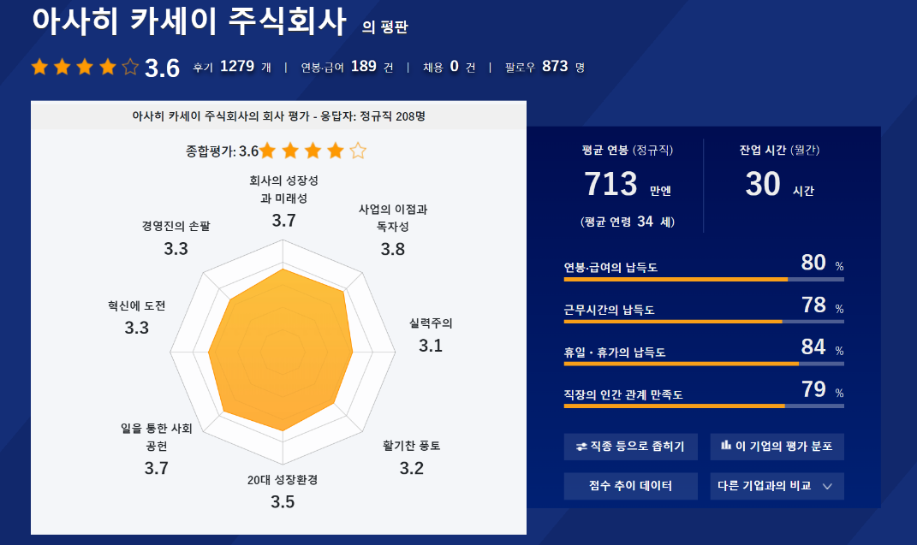
・연간결산서
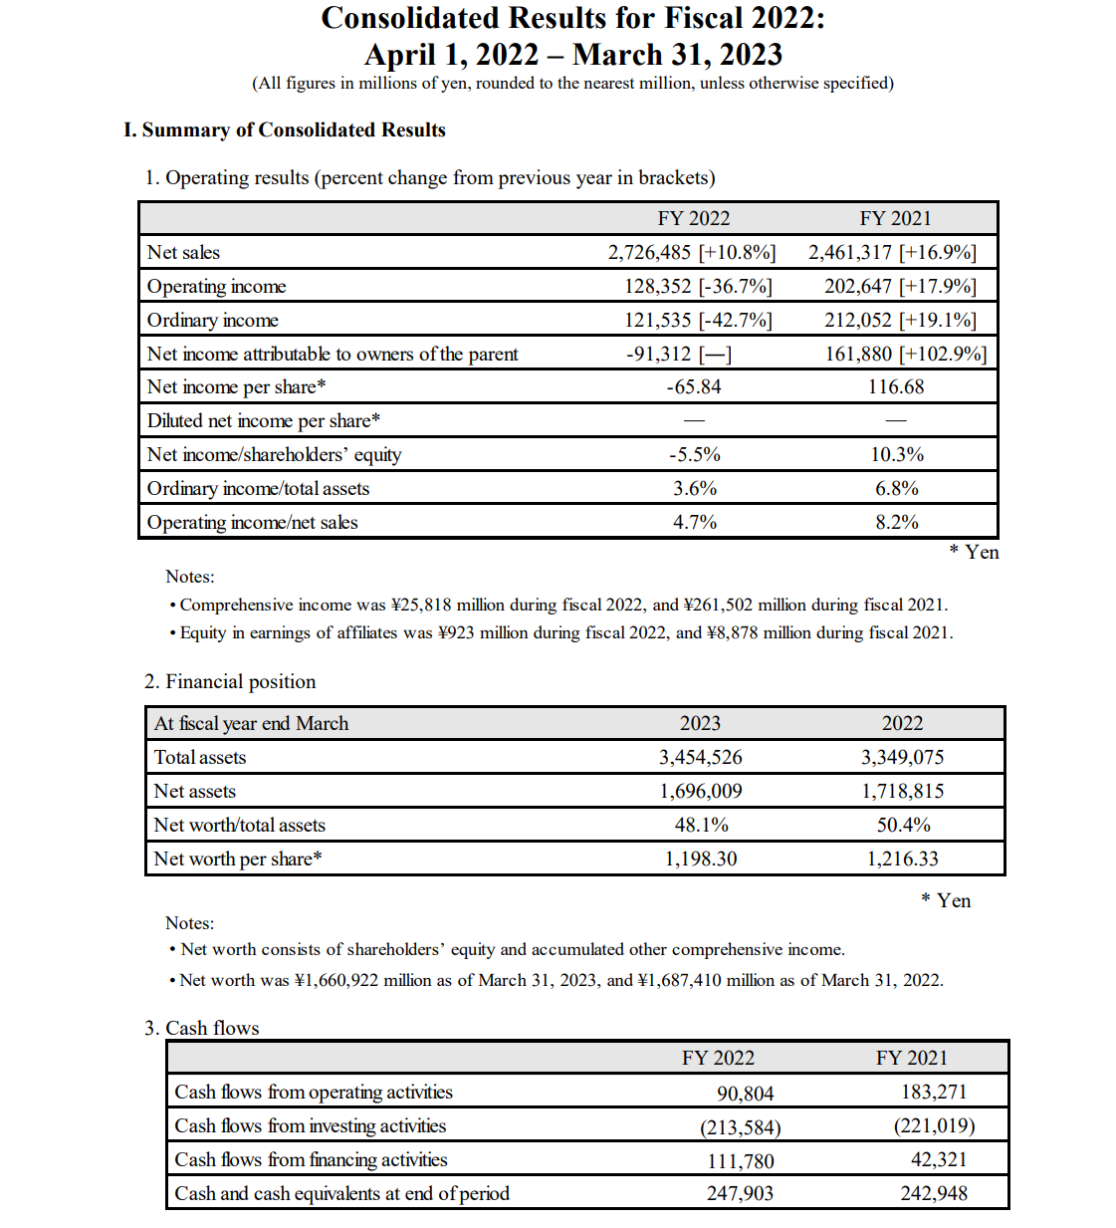
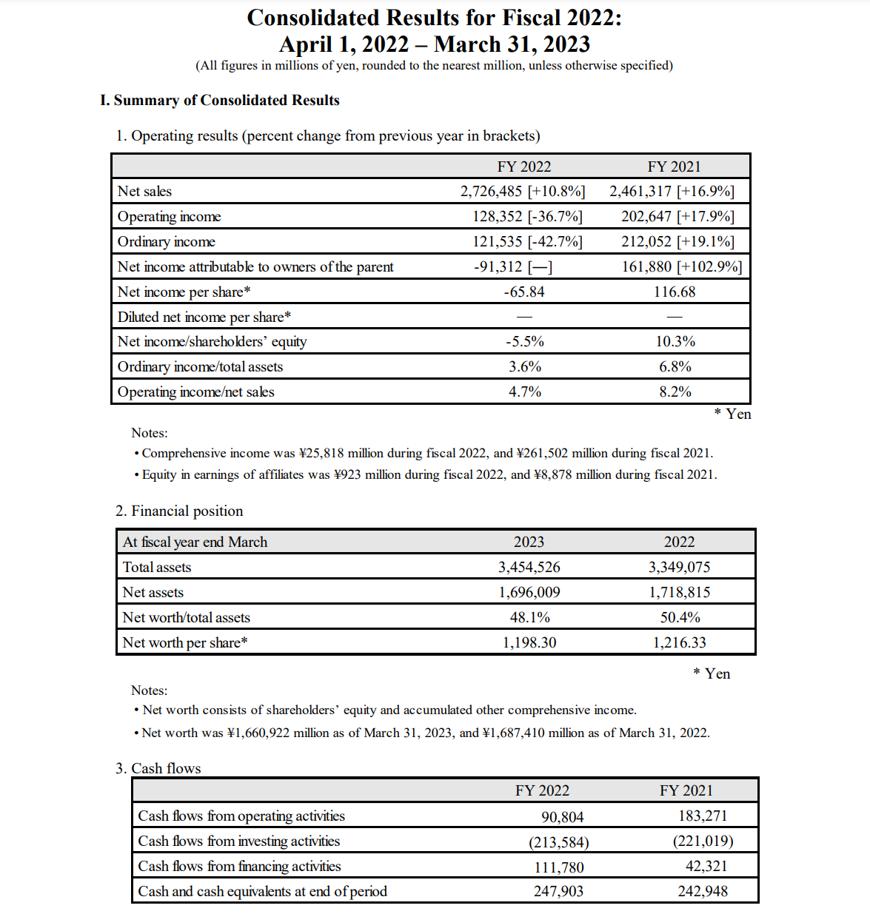

＜세가＞
・비즈니스
1. 게임 소프트웨어:
- 아케이드 게임: 세가는 아케이드 오락실을 위해 다수의 아케이드 게임을 제공.대표적인 타이틀로는 '버처 파이터' '세가 랠리' '하우스 오브 더 데드' 등.
- 가정용 게임 소프트웨어: 세가는 가정용 게임기용으로도 다수의 게임 소프트웨어를 개발·판매.대표적인 시리즈로는 '소닉 더 헤지호그' '판타시 스타 시리즈' '야쿠자' 등.
2. 게임 하드웨어 :
- 게임기: 과거에는 세가 마스터 시스템이나 세가 제네시스, 세가 새턴, 드림캐스트 등의 게임기를 개발·판매했지만, 현재는 주로 소프트웨어 사업에 주력.
3. 어뮤즈먼트 사업:
- 놀이시설 : 세가는 놀이시설을 운영하고 있으며, 오락실과 테마파크 등을 운영.
- 놀이기구: 세가는 놀이시설용으로 각종 게임기기와 라이드, 크레인 게임 등을
4. 엔터테인먼트 콘텐츠:
- 애니메이션·영화: 세가는, 자사의 게임 타이틀을 원작으로 하는 애니메이션이나 영화의 제작·배신도 실시.
- 미디어 믹스 : 게임이나 애니메이션등의 컨텐츠를 활용한 미디어 믹스 전개도 실시.
・매출
1조6620억
・본사
〒141-0033
東京都品川区西品川一丁目1－1 住友不動産大崎ガーデンタワー
・주식그래프
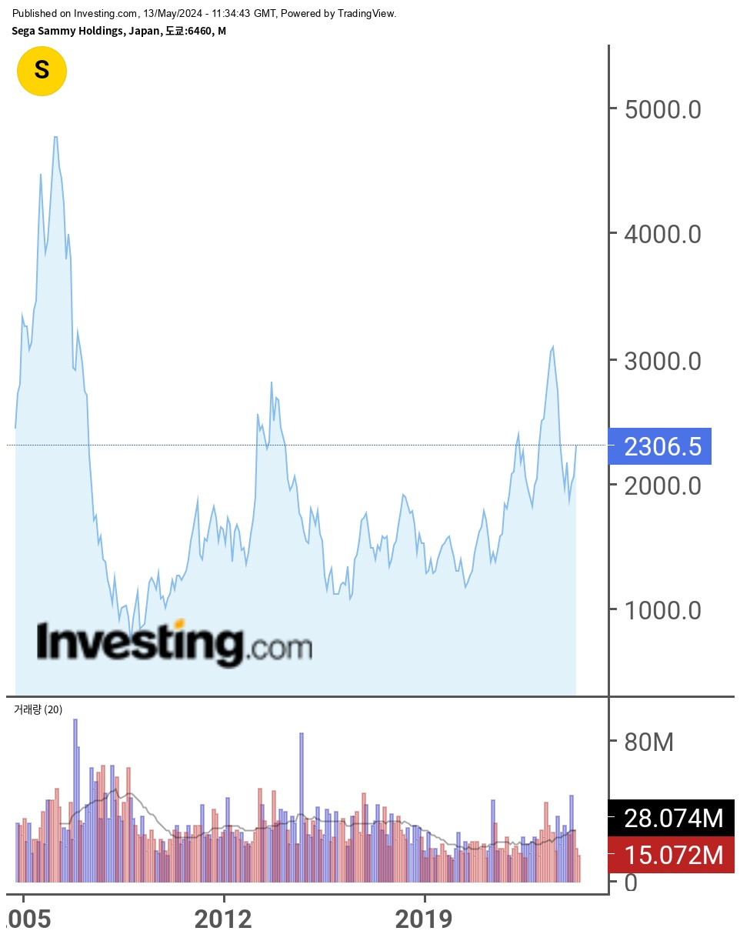
・회사 비젼 또는 이념 경영자의 인사글 찾아오기
지속 가능성의 관점에서 지역, 성별, 연령에 관계없이 전 세계의 모든 고객이 안심하고 즐길 수 있는 엔터테인먼트 콘텐츠를 제공해 나갈 것
그 오랜 역사 속에서 전세계 사람들이 어린 시절에 가슴을 끌게 한 게임이나 캐릭터, 그리고 관련하여 사람들에게 남아있는 세가의 기억. 우리는 그러한 재산을 가진 몇 안되는 엔터테인먼트 기업 중 하나라고 생각합니다. 앞으로는 그러한 풍부한 재산을, 게임 뿐만 아니라 애니메이션이나 실사 영상화, 머천다이징에의 전개나 다양한 미디어와의 콜라보레이션 등 새롭게 활약의 장을 넓혀, 지역이나 세대의 ​​경계선을 넘어 팬과 팬 사이를 연결해 나가는 사람들의 트랜스미디어 체험의 창조에 주력해 나갈 것입니다.
종합 엔터테인먼트 기업으로서, 새로운 상품이나 서비스를 「창조」해, 세상에 혁신을 일으키고 있는 존재가 되고 싶다고 생각하고 있습니다. 창업 이래 일관된 '창조는 생명'이라는 신념으로 언제 어디서나 누구와도 즐길 수 있는 엔터테인먼트를 앞으로도 제공해 나갈 것입니다.
(주식회사 세가 HP 기업 정보에서 인용)
여기에서 포인트는, 「세상에 놀라움과 감동을 준다」 「새로운 엔터테인먼트의 창조」 「누구와도 즐길 수 있다」
・내가 강조해야할점
- 압도적인 속도감
- 창조하는 힘
- 새로운 것을 요구하는 마음
- 즐기고 싶고 즐겨주고 싶은 마음

・평판 찾아보기 (스크린샷)
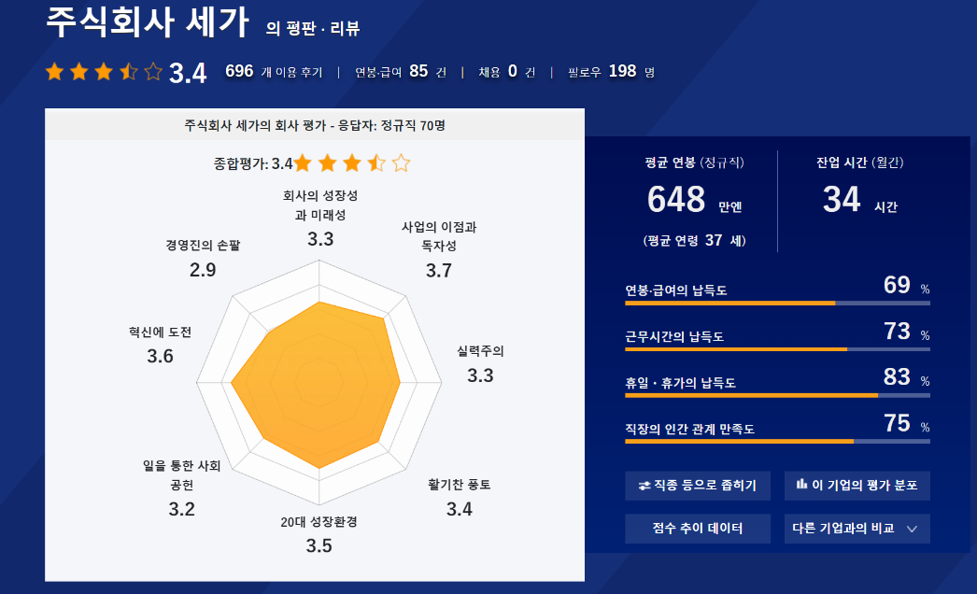

＜AISIN＞
・비즈니스
1. 자동차 부품:
- 엔진 부품: 엔진 관련 부품 및 엔진 관리 시스템 등을 제공.
- 브레이크 시스템 : 브레이크 캘리퍼와 브레이크 마스터 실린더, 브레이크 패드 등의 브레이크 시스템 부품을 제조.
- 변속기·드라이브 트레인:변속기나 클러치, 드라이브 트레인 관련 부품을 제공.
- 서스펜션 스티어링 : 서스펜션 부품이나 스티어링 시스템 등을 제조.
2. 자동차 바디 부품:
- 도어 미러, 프론트 그릴, 범퍼 등의 자동차 바디 부품을 제조.
3. 차량일렉트로닉스:
- 내비게이션 시스템, 엔터테인먼트 시스템, 보안 시스템 등의 차량 일렉트로닉스를 제공.
4. 모터사이클 부품:
- 모터사이클용 엔진 부품, 브레이크 시스템, 서스펜션 부품 등을 제조.
5. 산업 기계 부품:
- 공작 기계나 산업용 기계의 부품을 제조.
・매출
4조9000억
・본사
〒448-8650 愛知県刈谷市朝日町二丁目1番地
・주식그래프
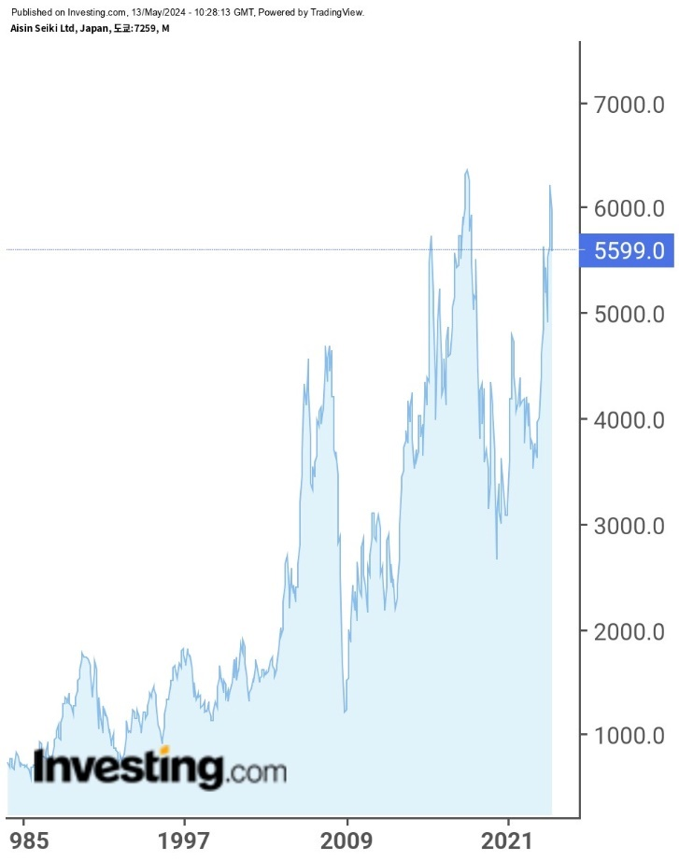
・회사 비젼 또는 이념 경영자의 인사글 찾아오기
「이동」에 감동을, 미래에 웃는 얼굴을
사명: 우리는 이동에 자유와 기쁨을, 미래 지구에 아름다움을 계속 운반합니다.
목표 비전: 꿈과 뜻을 가지고 스스로 행동해 클린파워에 의한 이동의 진화를 핵으로 환경 사회과제에 구체적인 해답을 제시해 누구나가 안심할 수 있는 쾌적한 미래를 만듭니다
제공가치: 성장과 행복을 일하는 동료에게, 안심과 감동을 고객님께, 지속가능한 환경을 미래로
・평판 찾아보기 (스크린샷)
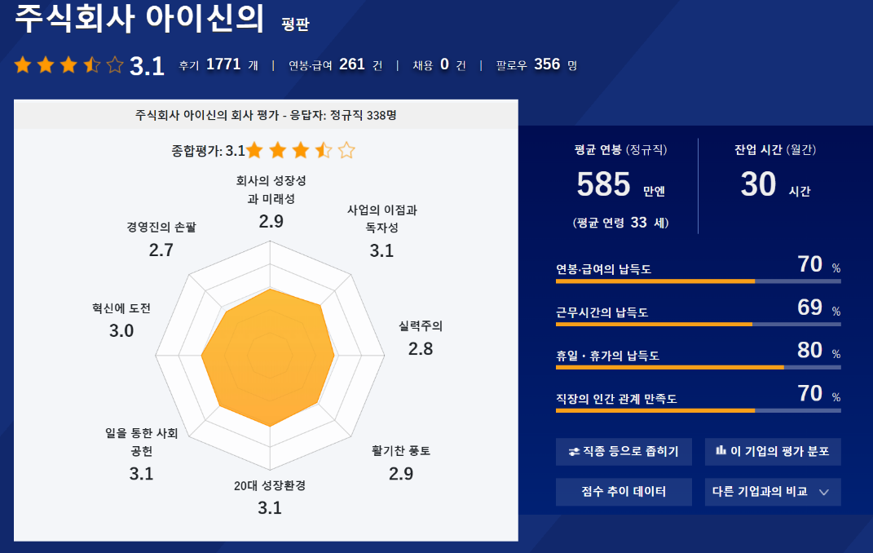

＜FUJITSU＞
・비즈니스
1. 컴퓨터 제품:
- 서버: 대규모 데이터 센터나 기업용 서버를 제공.여기에는 고성능 메인 프레임부터 클라우드 지원 x86 서버까지 다양한 라인업이 있음.
- 개인용 컴퓨터(PC): 데스크톱 PC나 노트북 등의 개인용 컴퓨터를 제조·판매.
2. 소프트웨어 제품:
- 운영체제(OS): UNIX 기반의 운영체제나 Windows용 소프트웨어를 제공.
- 비즈니스 어플리케이션: ERP(Enterprise Resource Planning)나 CRM(Customer Relationship Management)등의 비즈니스 어플리케이션을 개발·제공.
- 보안 소프트웨어: 네트워크 보안 및 엔드포인트 보안과 같은 보안 소프트웨어를 제공.
3. 클라우드 서비스:
- 클라우드 인프라스트럭처: 클라우드 서버와 스토리지, 네트워크 서비스 등의 인프라스트럭처를 제공.
- 클라우드 애플리케이션: 사무실용 클라우드 애플리케이션이나 데이터 분석 도구 등의 클라우드 기반 애플리케이션을 제공.
4. 네트워크 장비:
- 라우터나 스위치 등의 네트워크 장비를 제공.여기에는 기업용 네트워크 인프라스트럭처와 데이터 센터용 네트워크 장비도 포함.
5. 용역:
- 컨설팅 서비스: 정보 시스템의 설계나 도입 지원, 업무 프로세스 개선등의 컨설팅 서비스를 제공.
- 서포트 서비스: 제품의 유지 보수 서포트나 트러블 슈팅, 운용 관리등의 서포트 서비스를 제공.
・매출
3.7,527조
・본사
〒105-7123 東京都港区東新橋1-5-2 汐留シティセンター
・주식그래프
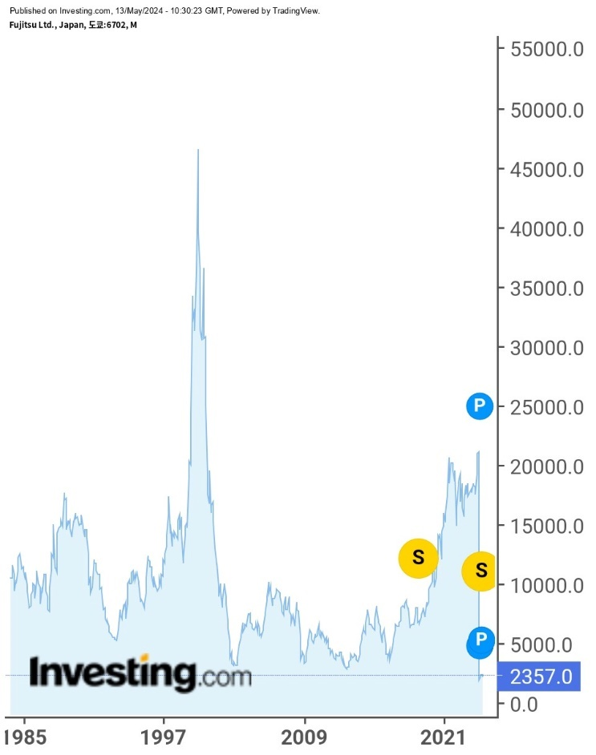
・회사 비젼 또는 이념 경영자의 인사글 찾아오기
목적:
배경이 되는세계 인식
세계가 보다 복잡하게 연결되어 급속히 변화하는 불확실한 시대를 맞이하고 있습니다.
우리는 오랫동안 기술을 통해 고객에게 가치를 제공해 온 글로벌 기업으로서 사회의 변화에 ​​주체적으로 공헌할 책임이 있습니다.
이 시대에 세계의 어려운 과제를 해결하기 위해서는 새로운 방식으로 직면해야합니다.
우리의가치 창조
우리는 사람을 데이터와 사물과 연결시켜 휴먼 센트릭한 혁신을 창출해 나갈 것입니다.
사람이 보다 창조적으로 일할 수 있도록 힘을 쏟아 고객의 성공을 지지해 갑니다.
우리의변화
우리 각자의 모든 행동은 퍼퍼스에서 시작됩니다.
사람들이 안고 있는 과제에 공감하고, 스피드감을 가지고 협력해 해결책을 만들어 내고, 환경·사회·경제에 보다 좋은 임팩트를 가져옵니다.
우리의능력 육성
공정과 평등을 중심으로 다이버시티 & 인클루전을 추진합니다.
자유롭게 최대한의 가능성을 발휘할 수 있는 환경에서 사회에서 필요한 기술과 능력을 계속 높여 나갈 것입니다.
가치관
도전 Aspiration
뜻 높게 타겟을 설정해, 스피드감으로 대처합니다,다양성을 받아들이고 참신한 아이디어를 만들어냅니다.호기심을 가지고 실패와 경험에서 배웁니다.휴먼 센트릭 혁신으로 더 나은 영향을
신뢰 Trust
약속을 지키고 기대 이상의 성과를 내고,윤리감과 투명성을 가지고 정직하게 행동,자율적으로 일하고 공통 목표를 향해 협력,기술을 활용하여 신뢰할 수 있는 사회 만들기에 기여합니다.
공감 Empathy
고객의 성공과 지속적인 성장을 추구합니다.,모든 사람들을 듣고 지구를 생각하고 행동합니다.,글로벌 과제를 해결하기 위해 협력,직원, 고객, 파트너, 커뮤니티 및 주주에게 공통 가치를 창출합니다.
・평판 찾아보기 (스크린샷)
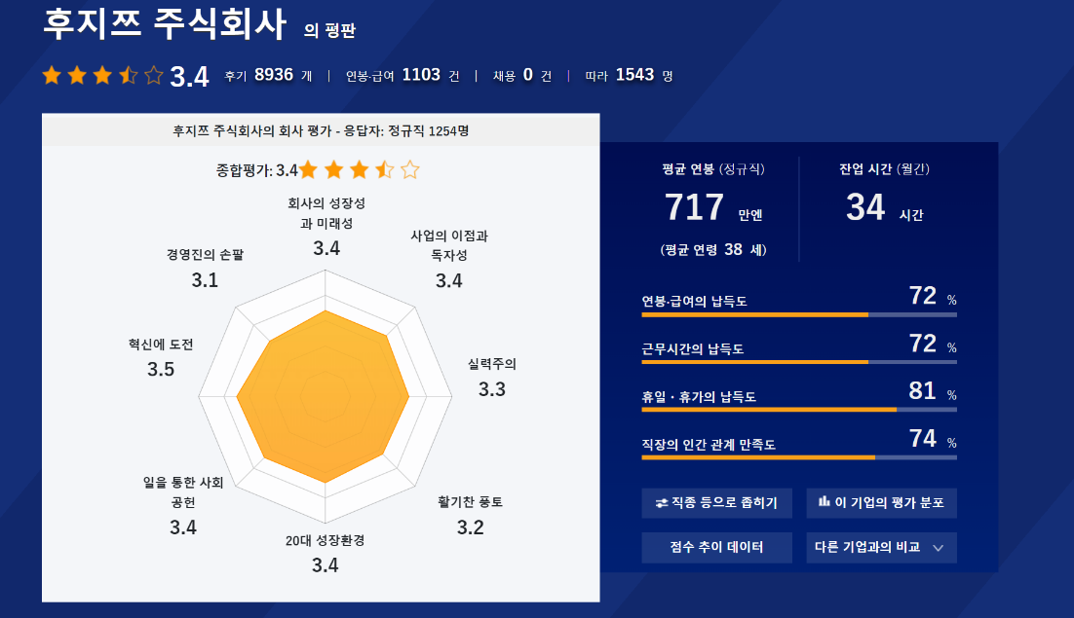

<JR東海>
・비즈니스
1. 철도서비스 :
- 신칸센(노조미, 히카리, 사쿠라 등): JR 동해는 동해도, 산요 신칸센 및 동해도, 산요 지역의 재래선을 운행.여기에는 도쿄에서 오사카와 히로시마, 후쿠오카 등 각 도시를 연결하는 고속 열차가 포함.
- 재래선 : JR 동해는 주오 본선과 간사이 본선, 동해도 본선 등의 재래선을 운행.
2. 역 서비스:
- 역 시설: JR 동해는 신칸센과 재래선의 역 시설을 관리하고 있으며, 대합실, 콩코스, 매점, 레스토랑 등을 제공.
- 에키나카:역 구내에 있는 상업 시설이나 서비스를 정리해 「에키나카」라고 부르고, JR동해도 각 역에 다채로운 점포나 서비스를 제공.
3. 여객 서비스:
- JR 동해 투어즈: JR 동해가 운영하는 여행 서비스로, 신칸센과 호텔, 관광지 패키지 투어를 제공.
- 그린차 서비스 : 신칸센의 그린차는 보다 쾌적한 공간과 서비스를 제공하는 고급 차량.
4. 철도관련 서비스:
- 철도 차량 제조: JR 동해는, 철도 차량의 설계·제조도 실시하고 있어, 신칸센 차량이나 재래선 차량을 개발.
- 철도 운행 지원 시스템: 열차 운행 관리 시스템이나 차량 진단 시스템 등의 철도 관련 시스템을 제공.
・매출
1조7,104억
・본사
本社
〒450-6101
愛知県名古屋市中村区名駅一丁目1番4号 ＪＲセントラルタワーズ
本社（東京）
〒108-8204
東京都港区港南二丁目1番85号 ＪＲ東海品川ビルA棟

・주식그래프
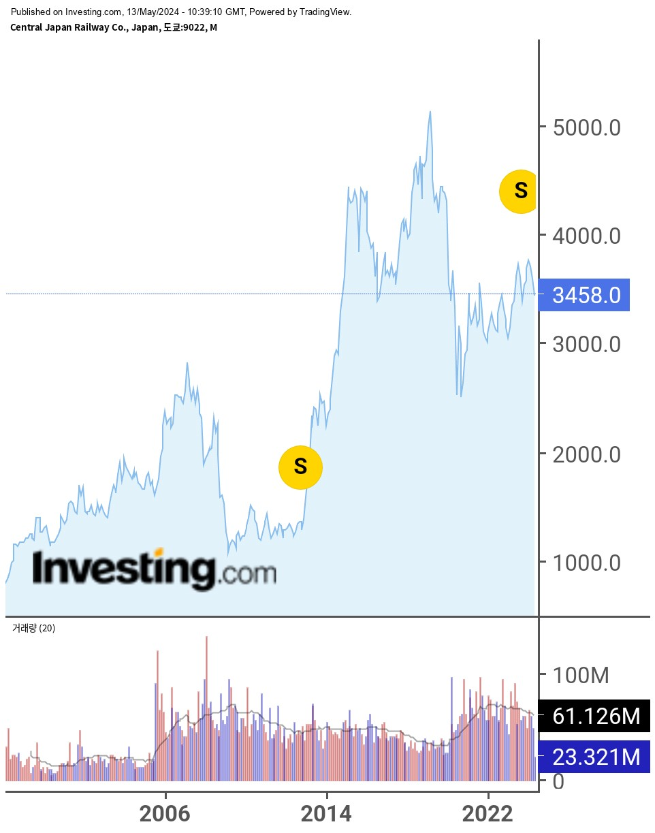
・회사 비젼 또는 이념 경영자의 인사글 찾아오기
경영 이념
일본의 대동맥과 사회기반 발전에 공헌하다
행동 지침
안전최우선의 행동
신뢰받는 서비스 실천
진화와 비약에 대한 도전
「능력과 기술」의 가일층의 연찬
규율 있는 일체감의 조성
・평판 찾아보기 (스크린샷)
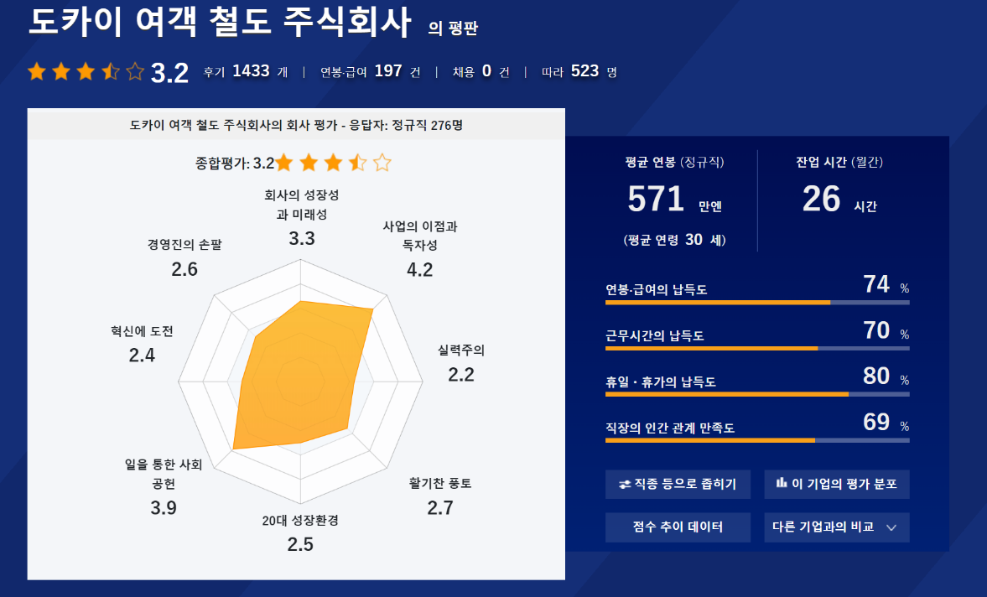

<SEIBU HOLDINGS>
・비즈니스
1. 철도사업:
- 세이부 철도(西武鐵道) : 도쿄(東京) 도내 및 사이타마(埼玉玉) 현을 중심으로 노선을 전개.세이부 이케부쿠로선과 세이부 신주쿠선 등을 운행하여 주로 통근·통학 노선으로 이용.
- 세이부 관광 전철 : 사이타마현(埼玉玉県) 내에서 관광지를 연결하는 노선을.세이부 지치부 선과 세이부 다마코 선 등.
2. 부동산 사업:
- 부동산 개발: 상업 시설이나 오피스 빌딩, 주택지 등의 부동산 개발을 실시.세이부 백화점이나 세이부 이케부쿠로 본점, 세이부 신주쿠역 주변의 재개발 프로젝트 등이 그 한 예.
- 물류시설 : 물류센터 및 창고 등의 물류시설을 운영.
3. 리조트 사업:
- 관광시설 : 관광 휴양지와 온천시설을 운영.세이부 소노 유원지와 세이부 지치부 관광 시설 등.
- 호텔 : 호텔이나 리조트 호텔의 운영도.
4. 스포츠 사업:
- 프로야구 : 세이부 라이온스를 산하에 두고 프로야구팀을 운영.
5. 기타 사업:
- 서비스 시설: 레스토랑, 영화관, 쇼핑몰 등의 서비스 시설도 전개.
- 금융 사업: 보험업이나 금융 서비스 등도 제공.
・매출
4,684.4억
・본사
東京都豊島区南池袋一丁目16番15号
・주식그래프
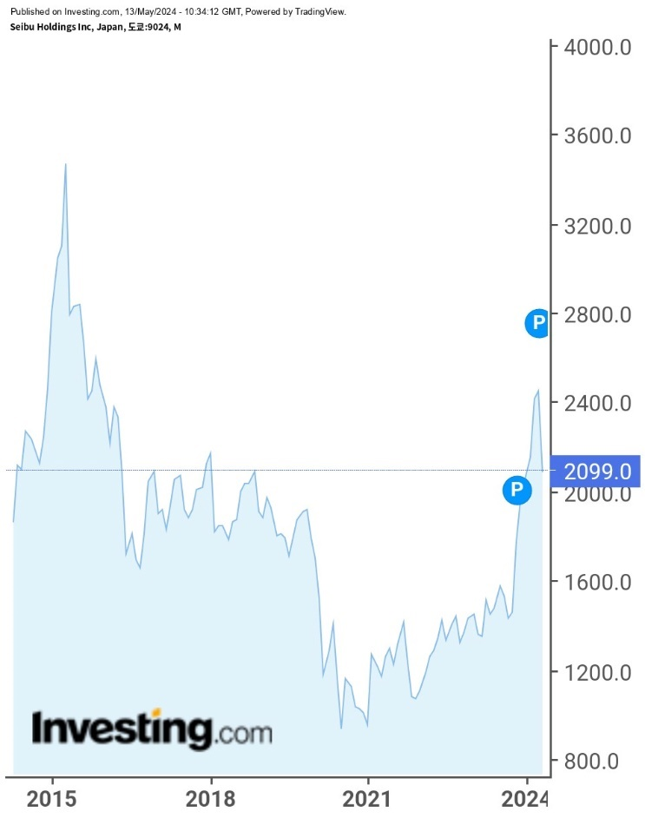
・회사 비젼 또는 이념 경영자의 인사글 찾아오기
그룹이념
우리 세이부 그룹은 지역·사회의 발전, 환경의 보전에 공헌해,
안전하고 쾌적한 서비스를 제공합니다.
또한 고객의 새로운 감동의 창조에 자부심과 책임을 가지고 도전합니다.
그룹선언
정직한 것
항상 “안전”을 기본으로 모든 사업·서비스를 추진합니다.
항상 개방적이고 공정한 마음을 가지고 행동합니다.
항상 고객의 목소리, 지역의 목소리를 소중히합니다.
함께 걷기
항상 자연 환경, 지구 환경에 대한 배려를 잊지 않습니다.
항상 지역 사회의 일원으로 행동합니다.
항상 그룹 내외부와 적극적으로 협력을 도모합니다.
도전하는 것
항상 글로벌 관점을 가지고 행동합니다.
항상 시대를 선점하는 새로운 서비스를 제안합니다.
항상 고객의 삶에 새로운 감동을 제공합니다.

・평판 찾아보기 (스크린샷)
